平成 年 月 日
－
照会先市区町村住所

照会先市区町村名
住民税務担当課 御中

沖縄県後期高齢者医療広域連合
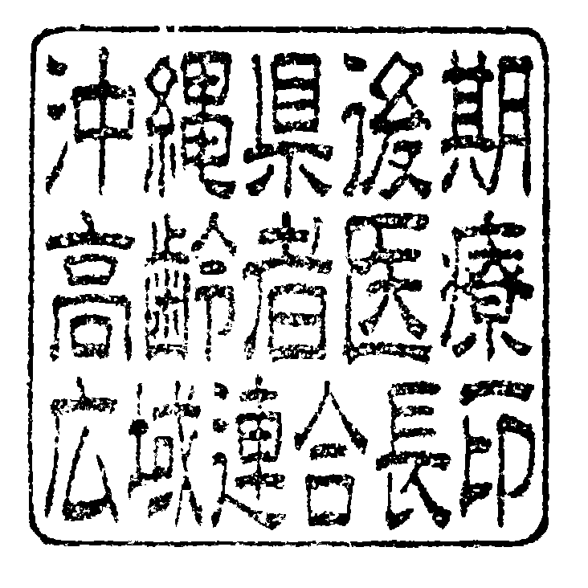
連合長 島袋 俊夫
後期高齢者医療の賦課資料について（照会）
当後期高齢者医療保険料および負担区分判定の基礎資料として、下記の者の所得金額等が必要ですので、ご多忙中恐縮ですが
調査の上至急ご回答くださいますようお願いいたします。 根拠条文：高齢者の医療の確保に関する法律 第138条
年 度 | 20 | フリガナ  氏 名 |  | 生年月日 | ． ．
貴 管 内 住 所
現 住 所
（回答、問い合わせ先）
市町村名＋担当課名
〒 -
住 所 住所 電話番号
キリトリ
年 月 日
後期高齢者医療の賦課資料について（回答）
（市区町村名・担当課）
照会元市町村名 行
調 査 Ｎ Ｏ |  |  |  |  |  |  |  |  | 被 保 険 者 番 号
貴 管 内 住 所
現 住 所
照 会 先
年 度 |  |  |  | フリガナ  氏 名 |  |  |  |  |  |  |  |  |  | 生年月日 |  |  |  |  | ． ．
総 合 課 税 の 所 得 | 給 与 ※1 |  |  |  |  |  | 円 |  |  |  | 給与収入額 |  |  |  |  |  | 円
総 合 課 税 の 所 得 | 営 業 等 |  |  |  |  |  | 円 |  |  |  | （うち専従者給与収入額） |  |  |  |  |  | 円
総 合 課 税 の 所 得 | 農 業 |  |  |  |  |  | 円 |  |  |  | 公的年金等収入額 |  |  |  |  |  | 円
総 合 課 税 の 所 得 | 不 動 産 |  |  |  |  |  | 円 |  |  |  | 専従者給与（控除）額 |  |  |  |  |  | 円
総 合 課 税 の 所 得 | 利 子 |  |  |  |  |  | 円 |  |  |  | 居住用損失額 |  |  |  |  |  | 円
総 合 課 税 の 所 得 | 配 当 |  |  |  |  |  | 円 |  |  |  | 繰 越 損 失  控 除 額 |  | 種類 ※3 |  |  |  | 円
総 合 課 税 の 所 得 | 雑 |  |  |  |  | 円 |  |  |  | うちその他雑所得  円 |  |  | 種類 ※3 |  |  |  | 円
 |  |  |  |  |  |  |  |  |  |  | 住 民 税 課 税 標 準 額 |  |  |  |  |  | 円
総 合 課 税 の 所 得 | 総合短期譲渡 ※2 |  |  |  |  | 総合長期譲渡 ※2 |  |  |  | 一時 ※2 | 市 町 村 民 税 の 状 況
総 合 課 税 の 所 得 | 円 |  |  |  |  | 1/2前 円 |  |  |  | 1/2前 円 | 課税 |  |  |  |  |  |  | 非課税
分 離 課 税 の 所 得 | 株 式 等 |  |  |  |  | 上場分 |  |  |  | 未公開 | 調 査 結 果
分 離 課 税 の 所 得 |  |  |  |  |  | 円 |  |  |  | 円 | 下記・別紙のとおり |  |  |  |  |  |  | 未申告
分 離 課 税 の 所 得 | 商 品 先 物 取 引 |  |  |  |  |  | 円 |  |  |  | 被扶養者 |  |  |  |  |  |  | 該当者なし
分 離 課 税 の 所 得 | 分 離  譲 渡 |  | 長期 |  | 特別控除前所得額 円 |  |  |  |  |  | 課税権がない場合の  前住所地等 |  |  |  | （ 年 月 日 転入）
分 離 課 税 の 所 得 |  |  |  |  | 特別控除額 円（適用法令 条）
分 離 課 税 の 所 得 |  |  | 短期 |  | 特別控除前所得額 円
分 離 課 税 の 所 得 |  |  |  |  | 特別控除額 円（適用法令 条）
分 離 課 税 の 所 得 | （ ）※4 |  |  |  |  |  |  | 円
※1 税法上の給与控除額を超える特定支出控除がある場合はその控除後の額を記入してください。
※2 特別控除後、損益通産前の金額を記入してください。
※3 純・雑・株式・先物・居住用の別を記入してください。
※4 山林所得は特別控除後の金額を記入してください。

